2.1.4系统数据库设计
数据库中包括五个表，分为为习题(Question)，知识点(Skill)，用户(User)，答题记录(Answer)和题目(Topic)，数据库表的IDEF1x图如下图2-9所示。
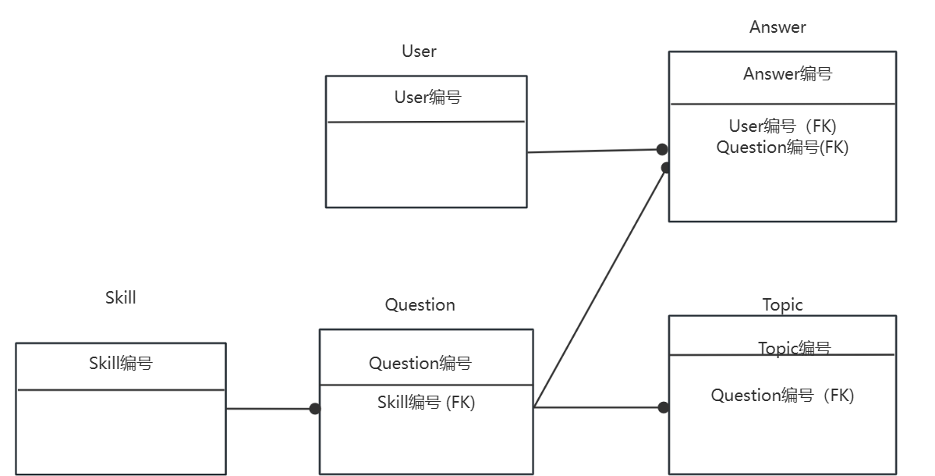
图 2-9 数据库表的IDEF1x图
- 用户表(User)
User包括六个字段分别为编号、名字、密码、权限、性别、年龄，其中性别0代表男，1代表女。权限0代表管理员，1代表学生，如表2-1所示。
表2-1 用户表
主键 | 字段名 | 数据类型 | 说明
√ | id | int | 编号
 | username | varchar(45) | 名字
 | password | varchar(45) | 密码
 | sex | int | 性别（0：男，1：女）
 | age | varchar(45) | 年龄
 | role | int | 权限（0：管理员，1：学生）
- 知识点表(Skill)
Skill表包括三个字段分别为编号、知识点名称、相关习题数量，如表2-2所示。
表2-2 知识点表
主键 | 字段名 | 数据类型 | 说明
√ | id | int | 编号
 | name | varchar(255) | 知识点名称
 | num_q | int | 相关习题数量
- 习题表(Question)
Question包括三个字段分别为编号、习题名称、相关知识点，如表2-3所示。
表2-3 习题表
主键 | 字段名 | 数据类型 | 说明
√ | id | int | 编号
 | type | varchar(45) | 习题名称
 | skills | varchar(45) | 相关知识点连接到一起
- 答题记录表(Answer)
Answer表包括四个字段分别为编号、习题编号、答题者编号、答题结果。其中correct字段0代表错误，1代表正确，如表2-4所示。
表2-4 答题记录表
主键 | 字段名 | 数据类型 | 说明
√ | id | int | 编号
 | q_id | int | 习题编号
 | user_id | int | 答题者编号
 | correct | int | （0：错误，1：正确）
- 题目表(Topic)
Topic表包括四个字段分别为编号、习题编号、题目、答题，如表2-5所示。
表2-5 习题表
主键 | 字段名 | 数据类型 | 说明
√ | id | int | 编号
 | q_id | int | 习题编号
 | topic | varchar(255) | 题目
 | answer | varchar(255) | 答案

